المملكة العربية السعودية  وزارة التعليم  الإدارة العامة للتعليم ب | 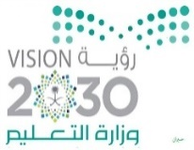 | المادة: دراسات اجتماعية  20  الصف: السادس  الفترة: الثانية  الفصل الدراسي: الثالث
اسم الطالب : ........................................... الفصل : .........................
______________________________________________________

6
السؤال الأول: ضع علامة ( $√$ ) أمام الإجابة الصحيحة وعلامة ( $×$ ) امام الإجابة الخاطئة:
1) تقع مدينة نيوم المستقبلية و المشروع الاستثماري الضخم في شرق المملكة. ( )
2) تقوم رؤية المملكة 2030 على التخطيط السليم وحكمة القيادة السعودية . ( )
3) العمق الاسلامي العربي و موقع وطني الاستراتيجي من اهم ركائز رؤية 2030 ( )
4) خصص برنامج خدمة ضيوف الرحمن لتحسين نمط حياة الفرد و المجتمع. ( )
5) اتساع مساحة وطني وخلوه من المسطحات المائية يؤثر في مناخ وطني. ( )
6) من اهداف مشروع نيوم تنويع الاقتصاد و جمع افضل العقول البشرية . ( )
6
السؤال الثاني: اختار الإجابة الصحيحة بوضع دائرة عليها:
1 | اطلق خادم الحرمين الشريفين الملك سلمان بن عبد العزيز رؤية المملكة 2030 في عام :
أ | 1437هـ | ب | 1430هـ | ج | 1433هـ
2 | تحضير الطلبة لمهن المستقبل وتحسين التعليم ومخرجاته من اهم مجالات برنامج :
أ | التحول الوطني | ب | جودة الحياة | ج | تنمية القدرات البشرية
3 | تقع المملكة العربية السعودية في ........................ قارة اسيا .
أ | جنوب شرق | ب | جنوب غرب | ج | شمال شرق
4 | يقع وطني المملكة العربية السعودية في نطاق المنطقة ......................
أ | الباردة | ب | المعتدلة | ج | الحارة
5 | بلغ عدد برامج تحقبق رؤية المملكة 2030 :
أ | 13 برنامج | ب | 15 برنامج | ج | 17 برنامج
6 | تبلغ مساحة وطني المملكة العربية السعودية ..................... .
أ | 2 مليون كم | ب | 3 مليون كم | ج | 4 مليون كم

السؤال الثالث: استعين بالكلمات التالية وأكمل الفراغات بما يناسبها:-
2
الرؤية |  | الموقع الفلكي |  | الموقع الجغرافي
خطوط الطول |  | دوائر العرض

1) يقصد به وقوع وطني بين خطي طول 34 و 55 شرقا و دائرتي عرض 16 و 32 شمالا .......................
2) هي خطة مستقبلية للطموحات و الاهداف التي نريد تحقيقها ............................
3) هي انصاف دوائر وهمية متساوية تتقاطع عند القطبين تسمى ....................
4) هي دوائر وهمية كاملة موازية لخط الاستواء تسمى ........................
3
السؤال الرابع : اربط العمود ( أ ) بما يناسبه من العمود ( ب) باستعمال الارقام :
القائمة ( أ ) | الأرقام | القائمة ( ب )
- الخط الرئيس لخطوط الطول | ( ) | تحديد المناخ
- الخط الرئيس لدوائر العرض | ( ) | 360 خط
- من فوائد خطوط الطول | ( ) | خط جرينتش
- من فوائد دوائر العرض | ( ) | 180 دائرة
- عدد خطوط الطول | ( ) | تحديد التوقيت
- عدد دوائر العرض | ( ) | خط الاستواء
/ 3
السؤال الخامس : اكتب ما تدل عليه الارقام الموجودة على الخريطة :-
1- ..............................
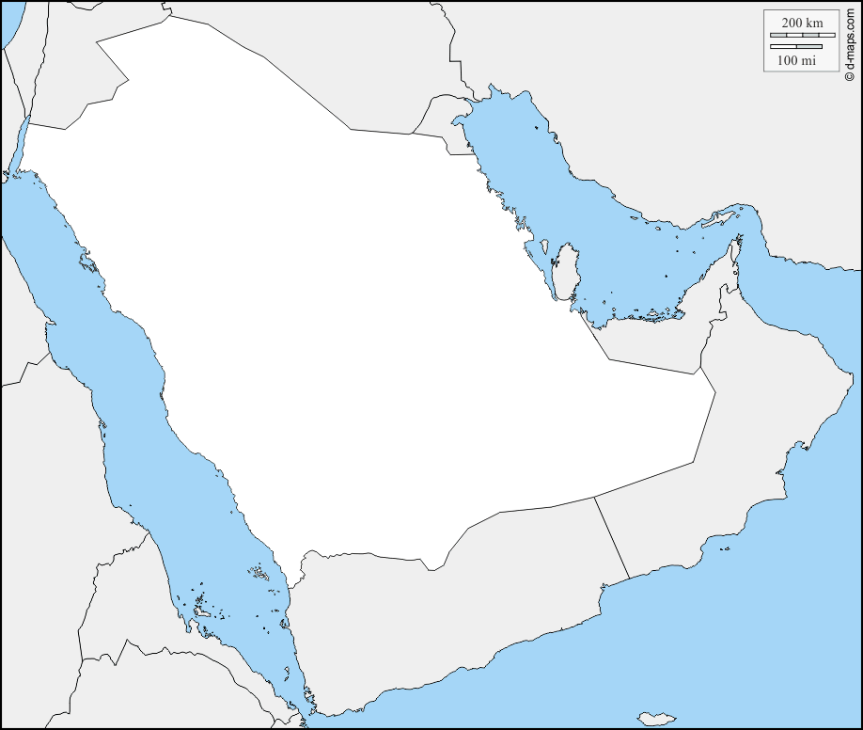
2- ..............................
3- ..............................
4- ..............................
5- ..............................
6- ..............................
مع اطيب الامنيات بالتوفيق
معلم المادة : محمد عثمان

